МИНИСТЕРСТВО НАУКИ И ВЫСШЕГО ОБРАЗОВАНИЯ РОССИЙСКОЙ ФЕДЕРАЦИИ

ФЕДЕРАЛЬНОЕ ГОСУДАРСТВЕННОЕ АВТОНОМНОЕ ОБРАЗОВАТЕЛЬНОЕ УЧРЕЖДЕНИЕ ВЫСШЕГО ОБРАЗОВАНИЯ

«Национальный исследовательский ядерный университет «МИФИ»

**Снежинский физико-технический институт-**

Филиал федерального государственного автономного образовательного учреждения высшего образования «Национальный исследовательский ядерный университет «МИФИ»

**(СФТИ НИЯУ МИФИ)**

Кафедра высшей и прикладной математики

**КУРСОВОЙ ПРОЕКТ**

**по дисциплине: «Численные методы решения математической физики на неортогональных сетках»**

Тема: «Сравнение различных способов расчета градиента скалярной функции на регулярных, неортогональных сетках»

|  |  |
| --- | --- |
|  | Выполнил:  студент группы ПМ21м  ______________А.Д. Нецветаева  студент группы ПМ21м  ______________П.Р. Сиднева  Проверил:  ______________Э.М.Вазиев  «___»______________2022г. |

Снежинск

2022

**Содержание**

**Введение** 3

**Метод Гаусса - Грина** 3

**Метод наименьших квадратов (МНК)** 7

**Практическое вычисление градиента в ячейке** 10

**Результаты** 11

Пример №1 11

Пример №2 18

**Заключение** 24

***Приложение А*** 25

**Введение**

Для численного решения задач переноса и теплопроводности в двумерной постановке на неортогональной сетке возникает задача вычисления градиента функции в ячейке, если известны значения самой функции в этой и соседних ячейках.

Этой задаче и посвящена данная курсовая работа.

# **Метод Гаусса - Грина**

Из теоремы Гаусса -Грина:

$$\int_{Ω}^{ }{grad u∙dΩ}=\oint_{Г}^{ }{u\vec{n}dГ}$$

где $Ω$- область интегрирования;

$Г$– граница области $Ω$.

Допустим $grad u$ постоянен в области интегрирования, тогда

$$grad u*\int_{Ω}^{ }{dΩ}=\oint_{Г}^{ }{u\vec{n}dГ}$$

$$\int_{Ω}^{ }{dΩ}= S_{Ω}$$

$$grad u=\int{u\vec{n}dГ*{S_{Ω}}^{-1}}$$

Допустим $Ω$- некоторая ячейка 0, окружённая кусочно-линейным контуром по множеству узлов $N\left(0\right)$, тогда перейдём от интегрирования к суммированию:

|  |  |
| --- | --- |
| $$grad{(u)}_{0}=\frac{1}{S_{0}}\sum_{k∈N(0)}{\frac{1}{2}\left(u_{k}+u_{o}\right){\vec{n}}_{ok}}$$ | (1) |

где $N\left(0\right)-$ множество узлов;

${\vec{n}}_{ok}-$ сумма двух нормалей границ, содержащих точку k;

$S_{0}-$ площадь области (ячейки).

Пример №1 (неравномерная по углу сетка).

Способ 1:

$L=L_{01}=L_{02}=L_{03}=L_{04}=L_{05}=L_{06}-$ длина ребра

Контур проводим через середину ребер к центрам ячейки (рис. 1)

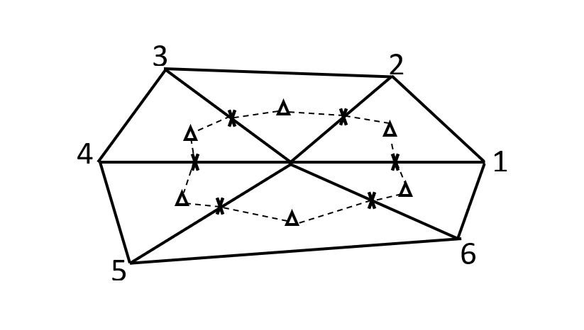

Рисунок 1.

Оценка погрешности Гаусса-Грина получена разложением в ряд Тейлора:

$${grad}_{GG}u=\left(u_{x}+\frac{2-\sqrt{3}}{8}L\left(u_{xx}-u_{yy}\right), u_{y}-\frac{2-\sqrt{3}}{4}Lu_{xy}+O\left(L^{2}\right)\right),$$

т.к. $L$ первого порядка, то формула дает первый порядок точности.

Способ 2:

Контур проводим напрямую к центрам ячейки (рис. 2)

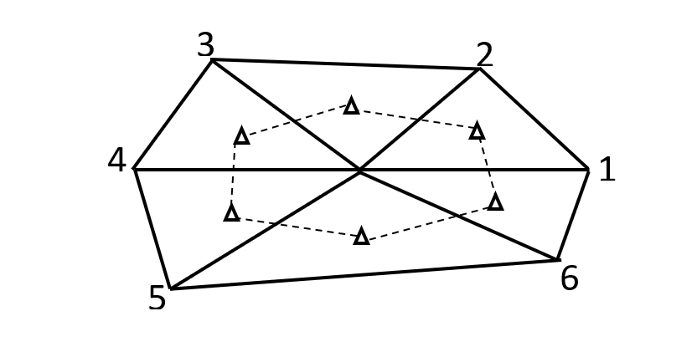

Рисунок 2 – неравномерная по углу сетка

Оценка погрешности Гаусса-Грина получена разложением в ряд Тейлора:

$${grad}_{GG}u=(u_{x}+\frac{23-13\sqrt{3}}{8}L\left(u_{xx}-u_{yy}\right), u_{y}-\frac{33-19\sqrt{3}}{4}Lu_{xy}+O\left(L^{2}\right))$$

Так же получили первый порядок точности.

Пример 2 (равномерная сетка).

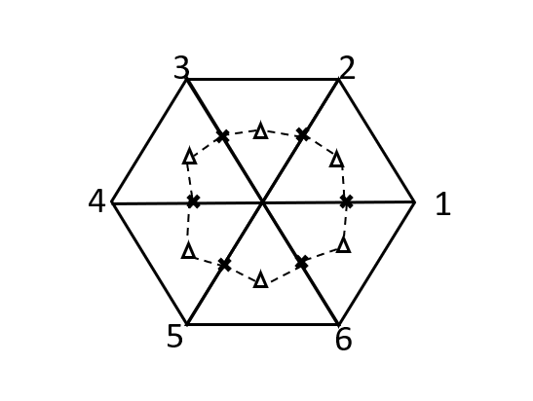

Рисунок 3 – равномерная сетка

Все углы и длины сторон равны.

Оценка погрешности Гаусса-Грина получена разложением в ряд Тейлора:

$${grad}_{GG}u=(u_{x}+\frac{L^{2}}{8}\left(u_{xxx}-u_{yyy}\right), u_{y}+\frac{L^{2}}{4}\left(u_{xxy}-u_{yyy}\right)+O\left(L^{2}\right))$$

Получили второй порядок точности.

# **Метод наименьших квадратов (МНК)**

Допустим, ${\left(grad u\right)}_{0}$ известен, тогда можно найти приближённое значение функции в любой точке в окрестности точки 0, зная значение функции в точке 0:

$${\tilde{u}}_{i}=u_{0}+{\left(grad u\right)}_{0}\left({\vec{r}}_{i}-{\vec{r}}_{0}\right)+O({\left({\vec{r}}_{i}-{\vec{r}}_{0}\right)}^{2})$$

$grad u=\left(a_{x},a_{y}\right),$ где $a_{x} и a_{y}$ компоненты градиента

Найдём сумму взвешенных квадратов ошибок для каждой соседней ячейки:

$$\sum_{k∈N\left(0\right)}{ω_{k}{\left({\tilde{u}}_{k}-u_{k}\right)}^{2}=}$$

$$=\sum_{k∈N\left(0\right)}{ω_{k}{\left(u_{0}-u_{k}+a_{x}\left(x_{k}-x_{0}\right)+a_{y}\left(y_{k}-y_{0}\right)\right)}^{2}⟶min}\left(a_{x},a_{y}\right),$$

где $ω_{k}-$ вес.

$$φ\left(a_{x},a_{y}\right)=\sum_{k∈N\left(0\right)}{ω_{k}{\left(u_{0}-u_{k}+a_{x}\left(x_{k}-x_{0}\right)+a_{y}\left(y_{k}-y_{0}\right)\right)}^{2}}$$

Минимизируем этот функционал, чтобы найти компоненты градиента. Для этого найдём производные от компонент градиента и приравняем их к нулю.

$$\frac{∂φ}{∂a_{x}}=2\sum_{k∈N\left(0\right)}{ω_{k}(u_{0}-u_{k}+a_{x}\left(x_{k}-x_{0}\right)+a_{y}\left(y_{k}-y_{0}\right))\left(x_{k}-x_{0}\right))}$$

$$\frac{∂φ}{∂a_{y}}=2\sum_{k∈N\left(0\right)}{ω_{k}(u_{0}-u_{k}+a_{x}\left(x_{k}-x_{0}\right)+a_{y}\left(y_{k}-y_{0}\right))\left(y_{k}-y_{0}\right)}$$

$$a_{x}\sum_{k∈N\left(0\right)}{ω_{k}{\left(x_{k}-x_{0}\right)}^{2}+a_{y}\sum_{k∈N\left(0\right)}{ω_{k}\left(x_{k}-x_{0}\right)\left(y_{k}-y_{0}\right)=}}$$

$$=\sum_{k∈N\left(0\right)}{ω_{k}\left(u_{k}-u_{0}\right)\left(x_{k}-x_{0}\right)}$$

$$a_{x}\sum_{k∈N\left(0\right)}{ω_{k}\left(x_{k}-x_{0}\right)\left(y_{k}-y_{0}\right)+a_{y}\sum_{k∈N\left(0\right)}{ω_{k}{\left(y_{k}-y_{0}\right)}^{2}=}}$$

$$=\sum_{k∈N\left(0\right)}{ω_{k}\left(u_{k}-u_{0}\right)\left(y_{k}-y_{0}\right)}$$

Введем $L_{x}=\left\{x_{k}-x_{0}\right\}, L_{y}=\left\{y_{k}-y_{0}\right\},$ $f=\left\{u_{k}-u_{0}\right\}$

$$l_{xx}=L_{x}*L_{x};$$

$$l_{xy}=L_{x}*L_{y};$$

$l_{yy}=L_{y}*L_{y}$*;*

$${L_{x}*f=a}_{x}l_{xx}+{a_{y}l}_{xy};$$

${L_{y}*f=a}_{x}l_{xy}+{a_{y}l}_{yy}$*;*

Тогда получим компоненты градиента:

$$a_{x}=\frac{l_{yy}\left(L_{x}*f\right)-l_{xy}(L_{y}*f)}{l_{xx}l_{yy}-{l_{xy}}^{2}}$$

$$a_{y}=\frac{l_{xx}\left(L_{y}*f\right)-l_{xy}(L_{x}*f)}{l_{xx}l_{yy}-{l_{xy}}^{2}}$$

Разложив в ряд Тейлора для сетки (1), получим:

$${grad}_{LS}u=(u_{x}+\frac{L}{32}((3\sqrt{3}-1)u_{xx}+((\sqrt{3}-3)u_{yy}, u_{y}+\frac{L}{8}{\left(\sqrt{3}-3\right)u}_{xy}+O\left(L^{2}\right))$$

Схема имеет первый порядок точности для сетки (1).

Для сетки (2):

$${grad}_{LS}u=(u_{x}+\frac{L^{2}}{8}\left(u_{xxx}+u_{xyy}\right), u_{y}+\frac{L^{2}}{8}\left(u_{xxy}+u_{yyy}\right)+O\left(L^{3}\right))$$

Схема имеет второй порядок точности.

# **Практическое вычисление градиента в ячейке**

Определим градиент в ячейке 0, с координатами ${x'}_{0}, {y'}_{0}$. ${x'}_{k}, {y'}_{k}$– координаты центров соседних ячеек. Перейдём в начало координат:

$$x_{0}={x'}_{0}-{x'}_{0}=0$$

$$y_{0}={y'}_{0}-{y'}_{0}=0$$

$$x_{k}={x'}_{k}-{x'}_{0}$$

$$y_{k}={y'}_{k}-{y'}_{0}$$

$$\left(grad u\right)\left({x^{'}}_{0}, {y^{'}}_{0}\right)=\left(grad u\right)\left(x_{0}, y_{0}\right)$$

Определение порядка:

1. Вычисляем градиент исследуемым методом для некоторой ячейки
2. Вычисляем норму градиента:

$$norma=\sqrt{(ax_{ex}-ax)^2+(ay_{ex}-ay)^2}$$

Где $ax_{ex}$, $ay_{ex}$– точное значение компонент градиента.

1. Уменьшаем ячейку в два раза, повторяем 1 и 2 пункты

Вычисляем порядок:

$$SH=log2(norma1/norma2)$$

# **Результаты**

Пример №1

$u=x^{2}+sin⁡(y)$:

$ax_{ex}= 2*x_{0}=0$

$ay_{ex}= cos⁡(y_{0})=1$

(Сюда закидываешь все новые графики CellEnd1, norma1, SH1 вместо этих)

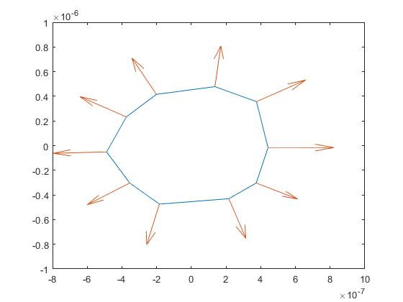

Рисунок 4 - неравномерная сетка

Вычислили норму градиента для метода Гаусса -Грина (рис. 5) и МНК (рис. 6):

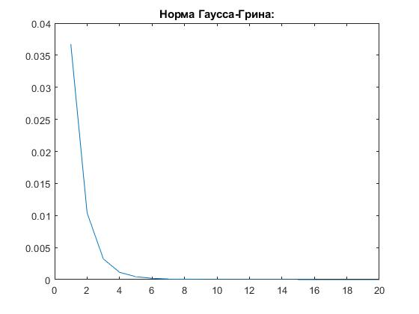

Рисунок 5

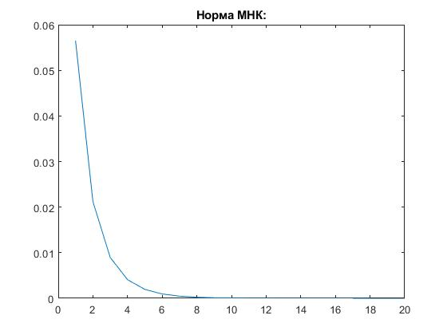

Рисунок 6

Получили первый порядок для метода Гаусса- Грина(рис.7) и МНК (рис.8):

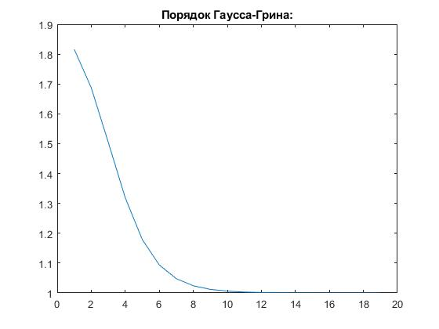

Рисунок 7

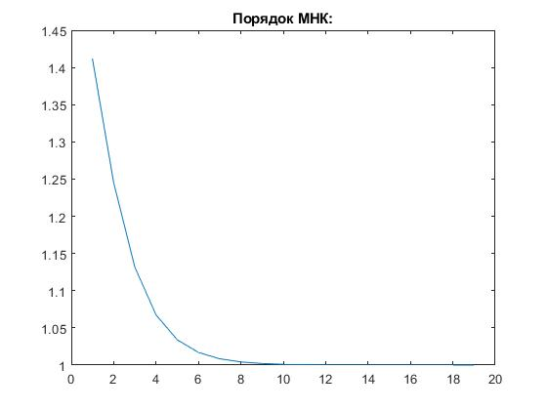

Рисунок 8

Далее берем равномерную сетку:

(Сюда закидываешь все новые графики CellEnd2, norma2, SH2 вместо этих)

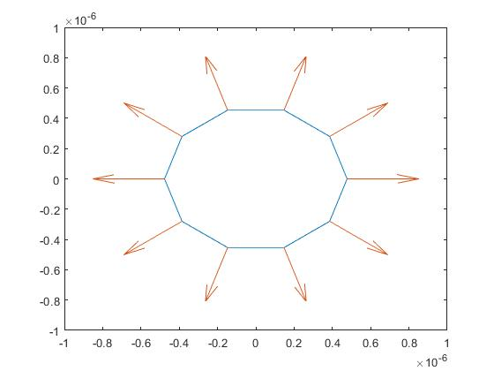

Рисунок 9 - равномерная сетка

Получили норму градиента для метода Гаусса -Грина (рис. 10) и МНК (рис. 11):

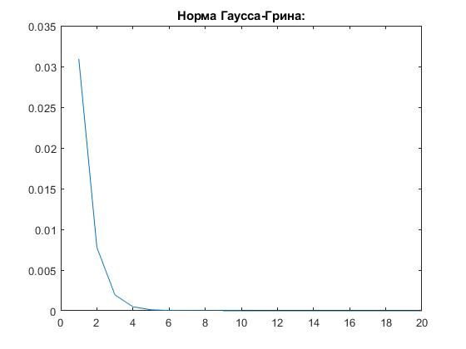

Рисунок 10



Рисунок 11.

Получили второй порядок точности для метода Гаусса- Грина (рис.12) и МНК (рис.13):

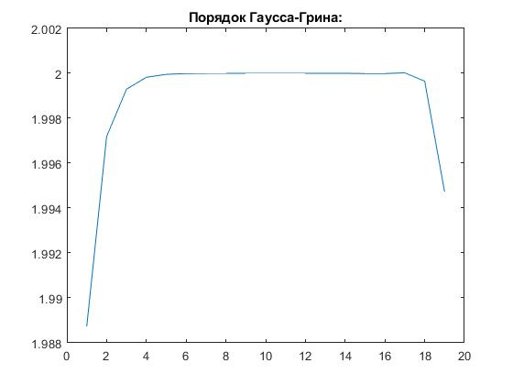

Рисунок 12

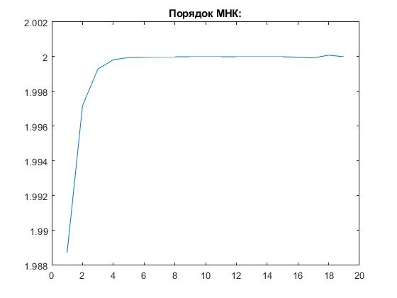

Рисунок 13

Пример №2

$u=e^{x}+y^{3}$:

$ax_{ex}=1$

$ay_{ex}=0$

(Сюда закидываешь все новые графики CellEnd3, norma3, SH3 вместо этих)

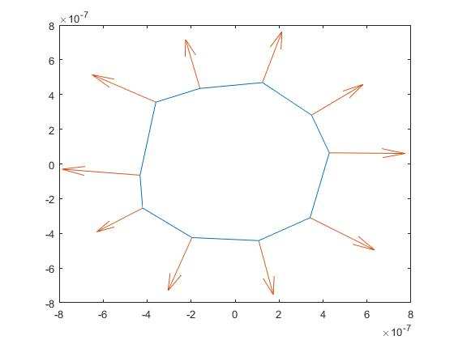

Рисунок 14 - неравномерная сетка

Получили норму градиента для метода Гаусса -Грина (рис. 15) и МНК (рис. 16):

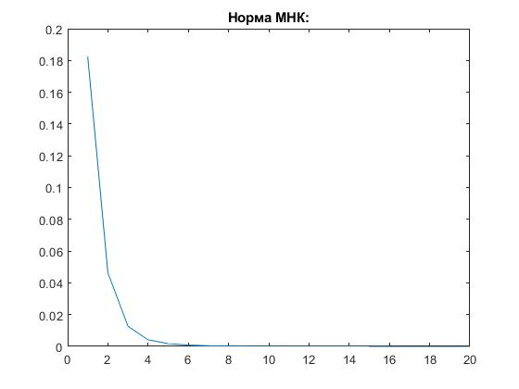

Рисунок 15

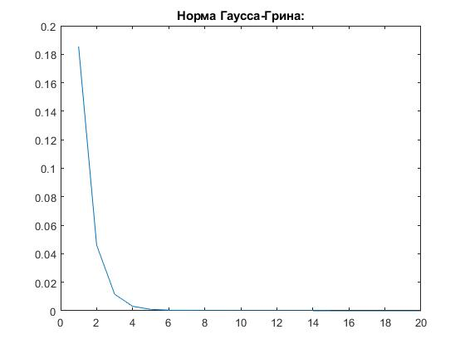

Рисунок 16

Получили первый порядок точности для метода Гаусса- Грина (рис.17) и МНК (рис.18):

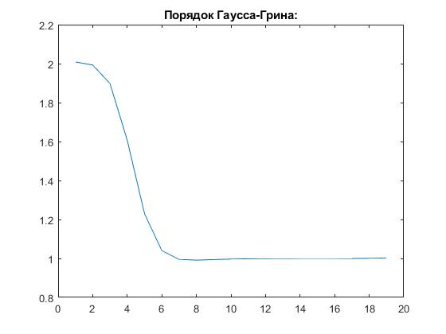

Рисунок 17

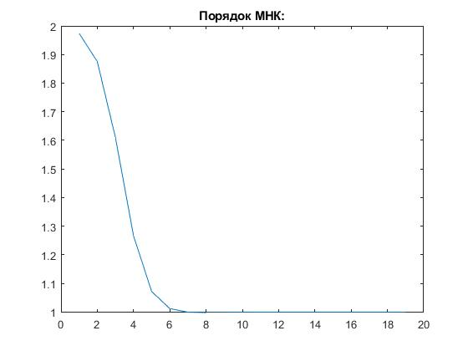

Рисунок 18

Далее берем равномерную сетку:

(Сюда закидываешь все новые графики CellEnd4, norma4, SH4 вместо этих)

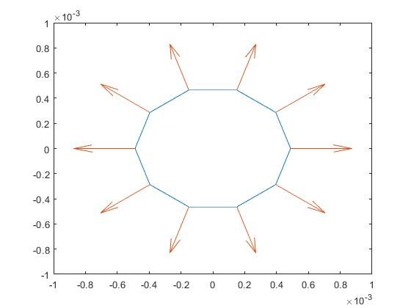

Рисунок 19

Получили норму градиента для метода Гаусса -Грина (рис. 20) и МНК (рис. 21):

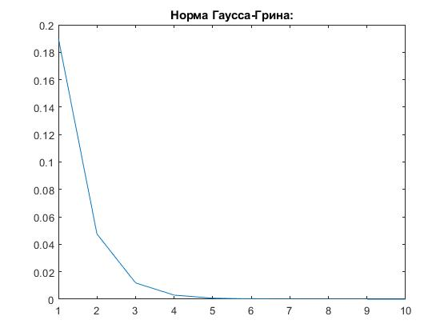

Рисунок 20

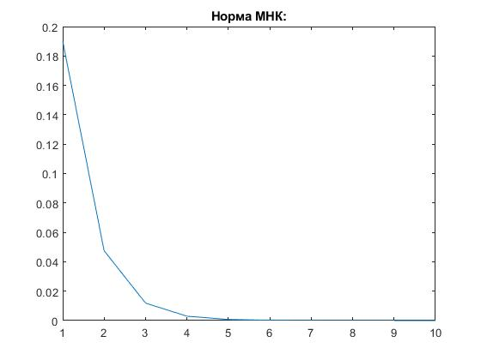

Рисунок 21

Получили второй порядок точности для метода Гаусса- Грина (рис.22) и МНК (рис.23):

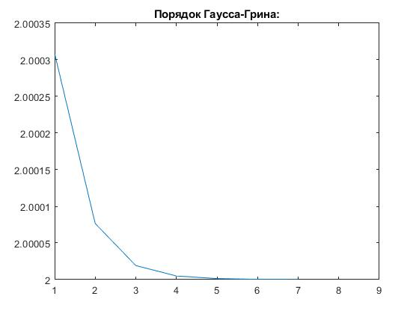

Рисунок 22

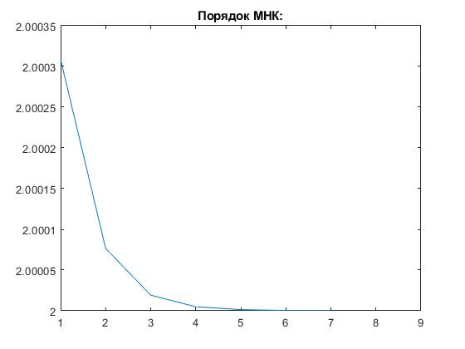

Рисунок 23

**Заключение**

В данной курсовой работе была написана программа для вычисления градиента в ячейке методом Гаусса - Грина и методом наименьших квадратов на языке MatLab.

По погрешностям вычислений определили, что на регулярных сетках оба метода считаются с одинаковой точностью. На неравномерных сетках метод Гаусса - Грина чаще выдает более точные результаты в отличии от метода наименьших квадратов.

Также были вычислены порядки сходимости методов Гаусса-Грина и МНК от размера ячейки. Оба метода первого порядка сходимости для неравномерной сетки и второго для равномерной сетки, что сходится с теорией.

# ***Приложение А***

clear all

close all

clc

%вычисляем градиент в узле. который находится в центре координат, если нам

%будет дана задача, где узел находится не в центре координат

%мы перенесем всю систему координаты узла в котором ищем градиент

Kr = 0; %Вклад рандома в расстояние между ячейками

Kfi = 1; %вклад рандома в угловое расстояние между ячейками

N=6; %число соседних ячеек

M = 200; %начальный делитель для сетки, 1/M - начальный примерный размер сетки

for i= 1:N

r(i) = 2*(1+(rand()-0.5)*Kr)/M; %рандомим заранее, чтобы ячейки

fi_rand(i) = Kfi*2*pi/N*(rand()-0.5); %всех размеров были подобны друг другу

end

NSells = 10; %число размеров ячеек

for j=1:NSells

clear xu yu;

for i= 1:N

r(i) = r(i)/2; %уменьшаем ячейку в 2 раза

xu(i)=r(i)*cos(2*pi/N*(i-1)+fi_rand(i));%массивы координат центров соседних ячеек

yu(i)=r(i)*sin(2*pi/N*(i-1)+fi_rand(i));

end

u = (xu).^2+sin(yu); %значение функции в соседних ячейках

u0 = 0; %значение функции в центральной ячейке

ax_ex = 0; %точное значение x компоненты градиента

ay_ex = 1; %точное значение y компоненты градиента

xu(N+1) = xu(1);

yu(N+1) = yu(1);

x= xu/2; %массивы координат центров отрезков между центрами ячеек - "вершины"

y= yu/2;

%Метод Гаусса-Грина

for i=1:N

y_g = y(i+1)-y(i);

x_g = x(i+1)-x(i);

S(i) = abs(x(i)*y(i+1)-y(i)*x(i+1))*0.5; %площадь треугольника между центром центральной ячейки и "гранью"

nx(i) =y_g; %компоненты нормали к "граням"

ny(i) = -x_g; %("грань" - отрезок между соседними "вершинами")

end

n0x(1) = (nx(1) + nx(N))/2;

n0y(1) = (ny(1) + ny(N))/2;

for i= 2:N

n0x(i) = (nx(i) + nx(i-1))/2; %компоненты средних нормалей для "вершин"

n0y(i) = (ny(i) + ny(i-1))/2;

end

%Нахождение градиента методом Гаусса-Грина

gradu_x(j) = 0.5*sum((u+u0).*n0x)/sum(S);

gradu_y(j) = 0.5*sum((u+u0).*n0y)/sum(S); %компоненты градиента функции, вычисленные методом Гаусса-Грина

%Метод наименьших квадратов

Lx(1:N) = xu(1:N)-0; %все переменные названы как в лекциях

Ly(1:N) = yu(1:N)-0;

f=u(1:N)-u0;

Lxx=sum(Lx.*Lx);

Lxy=sum(Lx.*Ly);

Lyy=sum(Ly.*Ly);

%Нахождение градиента методом наименьших кватратов

ax(j)=(Lyy.*sum(Lx.*f)-Lxy.*sum(Ly.*f))/(Lxx.*Lyy-Lxy.*Lxy); %компоненты градиента функции, вычисленные МНК

ay(j)=(Lxx.*sum(Ly.*f)-Lxy.*sum(Lx.*f))/(Lxx.*Lyy-Lxy.*Lxy);

normaMNK(j) = sqrt((ax_ex-ax(j))^2+(ay_ex-ay(j))^2);

normaGG(j) = sqrt((ax_ex-gradu_x(j))^2+(ay_ex-gradu_y(j))^2);

M=M*2;

end

M = M/2^(NSells-1);

figure();

plot(x,y);

hold on

quiver(x(1:N),y(1:N), n0x, n0y)

xlabel('x');

ylabel('y');

for j=1:NSells-1

SHMNK(j)=log2(normaMNK(j)/normaMNK(j+1));

SHGG(j)=log2(normaGG(j)/normaGG(j+1));

SizeSell(j)=1/(M*2^(j-1));

end

figure();

plot(SizeSell,SHMNK);

hold on

plot(SizeSell,SHGG);

legend('МНК','метод Гаусса-Грина');

xlabel('примерный размер ячейки')

ylabel('порядок сходимости')

SizeSell(NSells)=1/(M*2^(NSells-1));

figure();

plot(SizeSell,normaMNK);

hold on

plot(SizeSell,normaGG);

legend('МНК','метод Гаусса-Грина');

xlabel('примерный размер ячейки')

ylabel('норма')